MANUAL DE UTILIZAÇÃO DO SISTEMA PARA MONTAGEM DOS PROCESSOS ADMINISTRATIVOS

Histórico de Versões
Data | Versão do  Manual | Descrição | Autor
11/03/2020 | 1.0 | Elaboração do documento | Alberto Laceda  Layro Ricardo

Sumário
1. INTRODUÇÃO 3
2. ACESSO AO SISTEMA 3
3. TELA PRINCIPAL 4
4. MÓDULO: PROTOCOLO 4
CRIAR PROTOCOLO/AUTUAR 5
a) CRIAR REQUISIÇÃO 7
TIPO: NORMAL (DISPENSA DE LICITAÇÃO OU INEXIGIBILIDADE) 7
TIPO: ADITIVO (CONTINUAÇÃO DE ADITIVOS DE CONTRATOS) 10
TIPO: UTILIZAÇÃO DE REGISTRO DE PREÇO (RESULTANTE DE A.R.P) 20
b) LANÇAR OS ORÇAMENTOS 27
c) DECLARAÇÃO DE EXISTÊNCIA DE PREVISÃO E SALDO ORÇAMENTÁRIO 31
d) JULGAMENTO DA PROPOSTA 32
5. MODULO ORÇAMENTO 41
MANUAL PARA IMPRIMIR O Q.D.D 41
6. CONSIDERAÇÕES FINAIS 42

INTRODUÇÃO
A Elaboração do Manual de Utilização do Sistema Prodata visa apoiar e aprimorar a gestão quando da montagem dos processos administrativos dentro do sistema utilizado pelo município.
O manual reúne informações quanto às funcionalidades gerais que compõe o Sistema, oferecendo uma visão detalhada de seu comportamento padrão, com a descrição de suas operações e formas de acesso com a finalidade de apoiar técnicos e gestores.
Cada funcionalidade existente no sistema é apresentada por meio de explicações, acompanhadas das ilustrações de telas.

ACESSO AO SISTEMA
Acesse o sistema PRODATA localizado em : https://portonacional.prodataweb.inf.br/sig/index.html
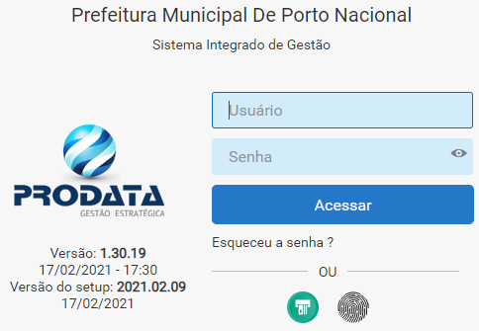
Para acessar o Sistema na aba acima, é imprescindível que o servidor/técnico seja cadastrado pelo Departamento de Tecnologia da Informação do Município.
O Departamento de Tecnologia cadastrar qualquer servidor, faz-se necessário que o Secretário/Gestor encaminhe oficio ao Departamento de Tecnologia autorizando o acesso, informando no mesmo RG, CPF, e-mail e quais módulos serão acessados.

TELA PRINCIPAL
Na Tela Principal, após o acesso com usuário e senha, são apresentados os módulos do Sistema Prodata.
Os módulos utilizados para montagem dos processos são: PROTOCOLO, COMPRAS E LICITAÇÕES E ORÇAMENTO.

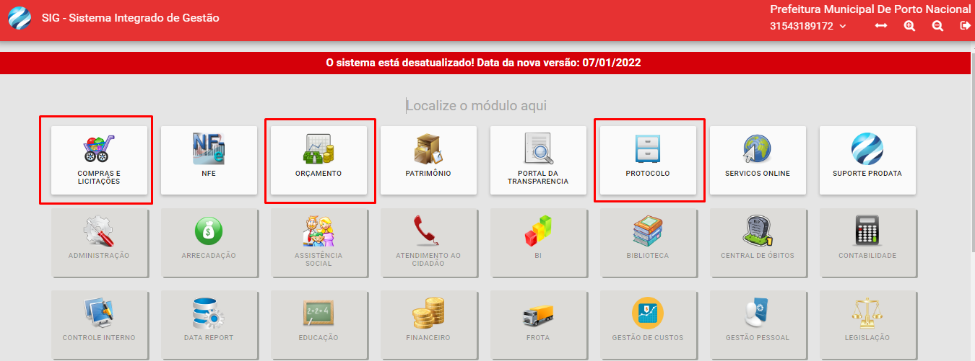

MÓDULO: PROTOCOLO

Para iniciar o processo e criar o protocolo/autuar processo, clique no ícone PROTOCOLO, em seguida aparecerão as seguintes janelas: 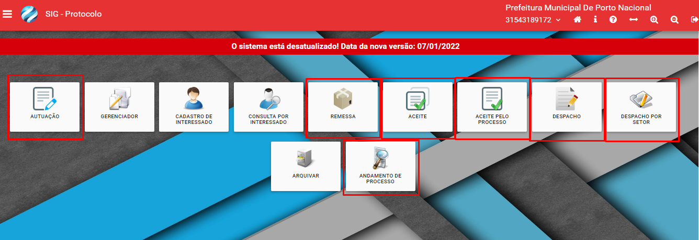

CRIAR PROTOCOLO/AUTUAR
1 – Clicar em AUTUAÇÃO
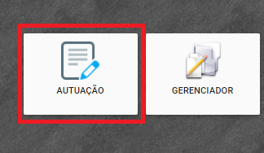

2 – Inserir a data do dia da abertura do processo.
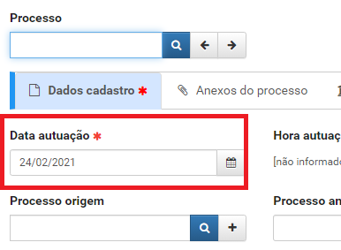

3 – No campo Interessado digitar o CNPJ ou nome da Secretaria/Fundo interessado pela solicitação.
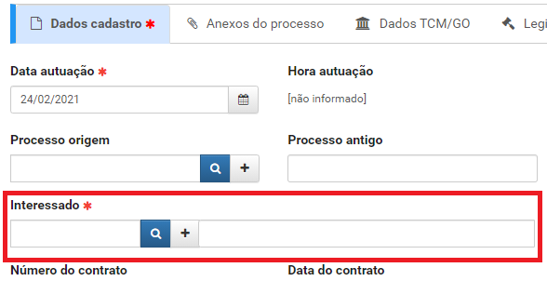

4 - Insira o assunto referente ao objeto.
5 - Insira o Subassunto.
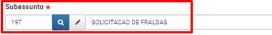
6 - insira o nome ou código da Secretária/Fundo de Origem.
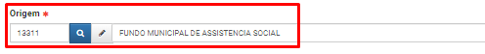
7 - Descreva o objeto do processo de forma sucinta e objetiva.
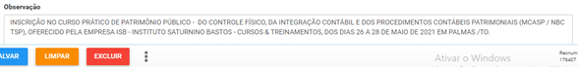
8 - Clique em Salvar para finalizar o protocolo.
9 - Imprima a folha de rosto do protocolo clicando nos três pontos localizados no final da tela principal.
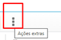
11 - Em seguida clique em Etiqueta.
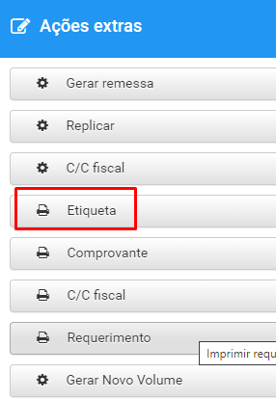
MÓDULO: COMPRAS E LICITAÇÕES

CRIAR REQUISIÇÃO

TIPO: NORMAL (DISPENSA DE LICITAÇÃO OU INEXIGIBILIDADE)
1 – Abra o Sistema Prodata e clique COMPRAS E LICITAÇÕES;
2 – Em Compras e Licitações clique em REQUISIÇÃO DE COMPRA;
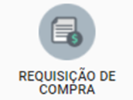
3 – Insira a data e o Tipo da Requisição;
3.1 - Tipos de Requisição Utilizadas:
- Normal (Para Processos de Dispensa de Licitação, inexigibilidade de licitação e para outras modalidades de licitação que não seja para Registros de Preço)
- Registro de Preço (Abertura de Processo Licitatório)

4 - No campo Prioridade preencher conforme demanda.
5 – Preencher o campo Origem do Recurso (Verificar a Origem da Fonte);
4.1. Tipos de Origem:
- Municipal (Fonte Própria)
- Federal (Fonte da União ou Emenda Parlamentar)
- Estadual (Fonte do Estado ou Emenda Parlamentar)
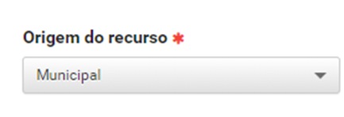
6 – Insira o número da ficha localizada no Quadro Demonstrativo de Despesa (Q.D.D)
Para acessar o Q.D.D- Quadro de detalhamento da Despesa, verificar o manual no final deste tutorial
7 – Insira o número do Subgrupo, clique na lupa e vá para o passo 9. (Caso não saiba o número do Subgrupo ir para o passo 8);
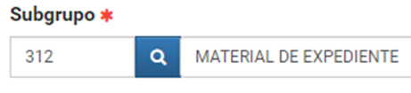
8 – Clique com o botão direito na aba Superior do Browser da internet e em seguida clique na opção DUPLICAR:
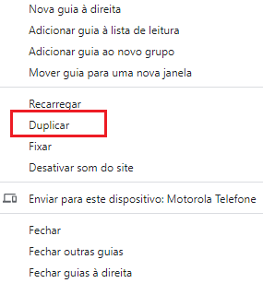
8.1 Acesse a página inicial do Sistema e clique no Módulo COMPRAS E LICITAÇÃO;
8.2 Clique nos três pontos localizados no canto superior da tela;
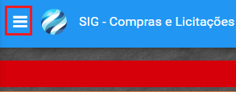
8.3 Em seguida digite SUBGRUPO e clique em LISTA SUBGRUPO.
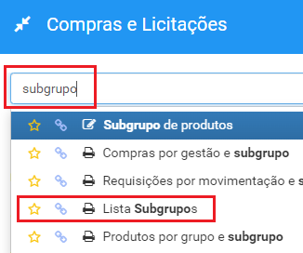

8.4 Acesse o MTO-TO ou o Ementário do TCE TO.
Link para acessar o Ementário do TCE TO https://www.tce.to.gov.br/sistemas/eventos/category/8-relacao-das-contas-de-despesas
Os seis primeiros dígitos são da NATUREZA e os 7º e 8º dígitos são da SUBNATUREZA.
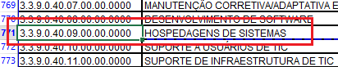
8.5 Insira os números da Natureza e Subgrupo localizados no Ementário e Clique em Imprimir.
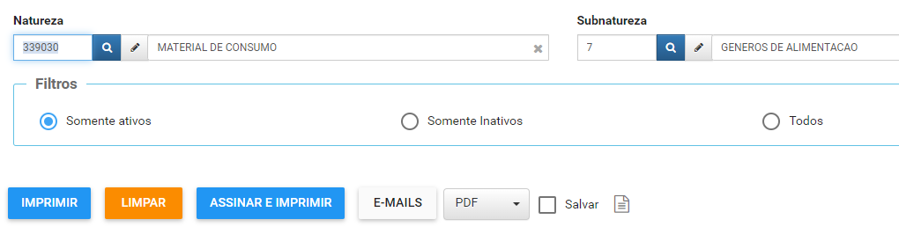
8.6 Ao clicar em imprimir será gerado um PDF com o número do Código do Subgrupo.
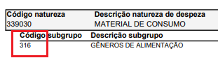
9 - Insira o número da ficha localizado no Q.D.D.
Após inserir o número da ficha, os campos Fonte e Organograma serão preenchidos automaticamente.
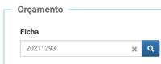

10 - Insira o número do processo.
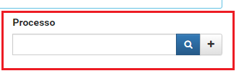
11 – Insira as informações do Objeto no campo Observação, conforme exemplo, e clique em SALVAR;

12 - Após salvar a requisição irá abrir a tela para inserção dos produtos. Preencha o campo Produto, selecione a caixa Controle por quantidade e insira a quantidade pedida. Após o preenchimento clique em ADICIONAR E LIMPAR para uma nova inclusão de material.
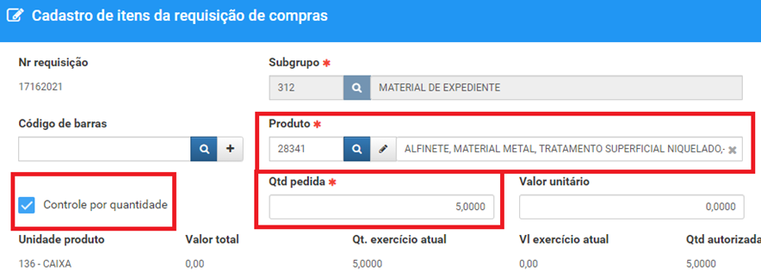
13 – Após inserir todos os itens clicar em ADICIONAR E SAIR;
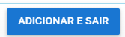
14 – Clique em IMPRIMIR
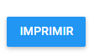
15 – Clique em IMPRIMIR novamente e verifique se está na opção PDF;

TIPO: ADITIVO (CONTINUAÇÃO DE ADITIVOS DE CONTRATOS)
Este tipo é utilizado para aditivos de contratos

1 – Abra o Sistema Prodata e clique COMPRAS E LICITAÇÃO;

2 – Em Compras e Licitação clique em CONTRATOS;
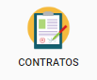
3 - Insira o n° do contrato no Código;
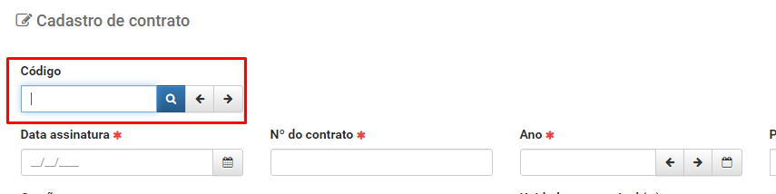
Exemplo: se o n° do contrato for 001/2022, no sistema será a seguinte sequência:
001.2022.6

Sendo:

001 | 2022 | 6
Nº do contrato | Exercício | Gestão

4 - Após encontrar o contrato clique em ADITIVOS;
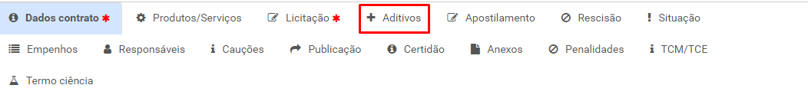

5 - Identifique o aditivo que irá fazer a requisição.
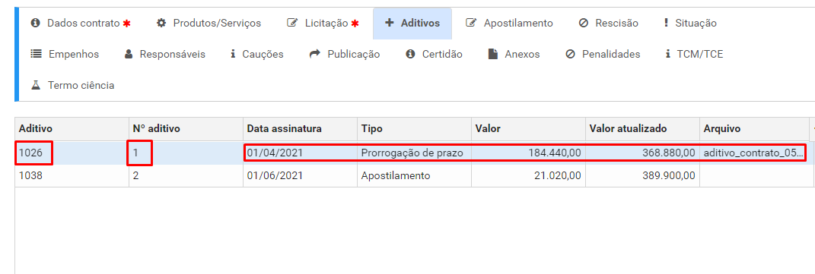

6 - Definido qual aditivo, role para a direita e clique na engrenagem Azul (GERAR);
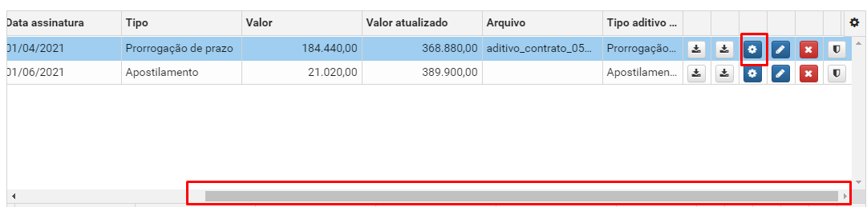

7 - Ao clicar na engrenagem irá abrir a seguinte tela;
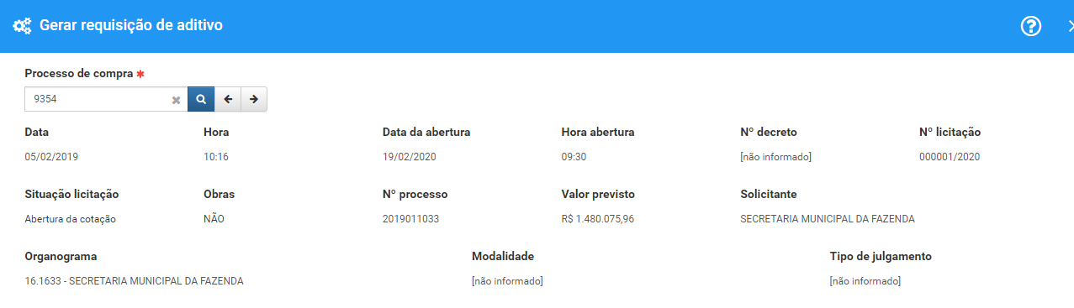

8 - Coloque o número da ficha;
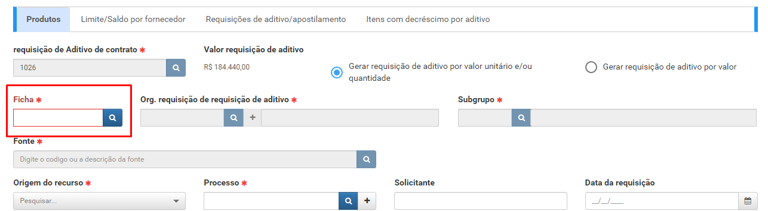
9 - Insira o número da ficha e busque o organograma através da lupa;
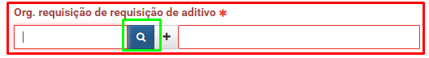
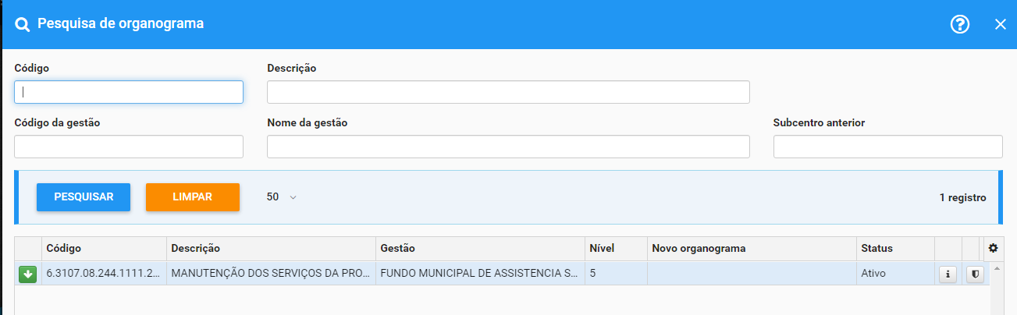
Obs: Aparecerá somente o organograma vinculado a ficha inserida, selecione-o.
10 - No campo Subgrupo clique na lupa para selecionar o Subgrupo;
obs: O sistema irá buscar os Sub-grupo compatível com o objeto do contrato, verifique junto ao ementário.
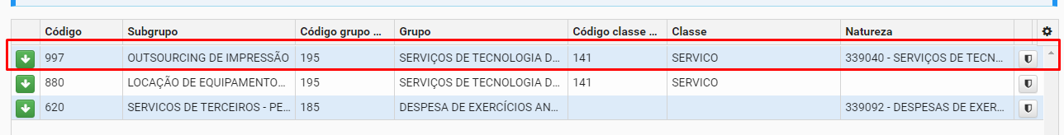
11 - o campo Fonte será preenchido automaticamente após inserção da ficha;
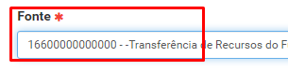
12- Preencha o campo processo;
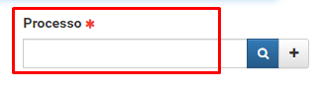
13- Setor ou departamento Solicitante;
Obs: Caso não preencha este campo, irá sair o nome do criador no Sistema como solicitante
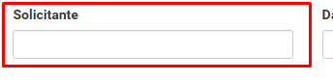
14 - Defina a data da Requisição;
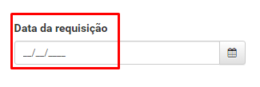

15 - Insira as informações do Objeto no campo Observação, conforme exemplo, e clique em SALVAR;
Obs: Cite na sua observação o n° do contrato e aditivo
Exemplo: CONFORME 1° ADITIVO DO CONTRATO 001/2022. SOLICITAMOS …

16 - Selecione os produtos solicitados e altere a quantidade;
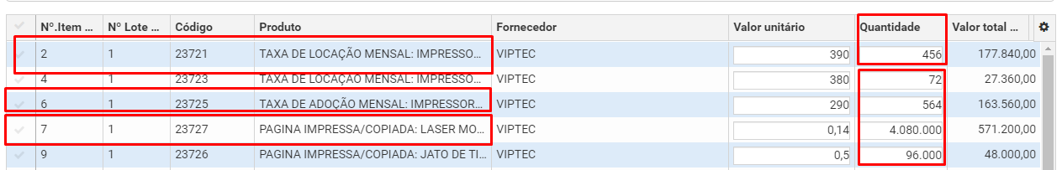

17 - Após definido os produtos e quantidade, clique em Gerar Requisição de compra Aditivo;
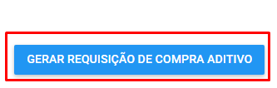

18 - Será gerado um número de requisição;
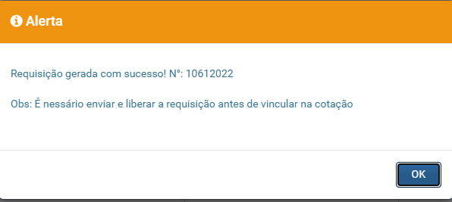

19 - Volte para o Menu do Módulo Compras e Licitações;
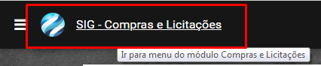

20 - Entre em Requisição de Compra;
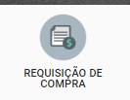
21 - Preencha o campo código com a requisição gerada anteriormente;
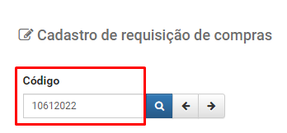
22 - Clique em Imprimir;
Obs: Requisição sairá com valor, pois é oriunda de Aditivo;
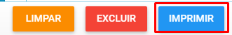
23 -Após imprimir, clique em enviar e liberar;
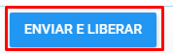
24 - Defina a data da Reserva (liberação) e clique em OK;
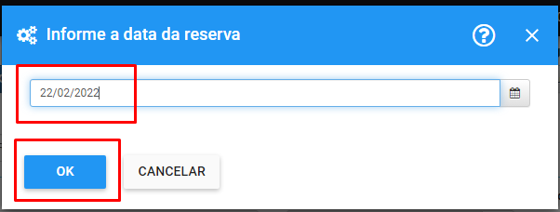

25 Após liberar, a opção de GERAR AUTORIZAÇÃO DE COMPRAS será habilitada;
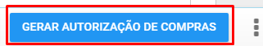
26 - Ao clicarem GERAR AUTORIZAÇÃO DE COMPRAS, abrirá uma tela, observe se a requisição é igual a gerada anteriormente e clique na engrenagem;
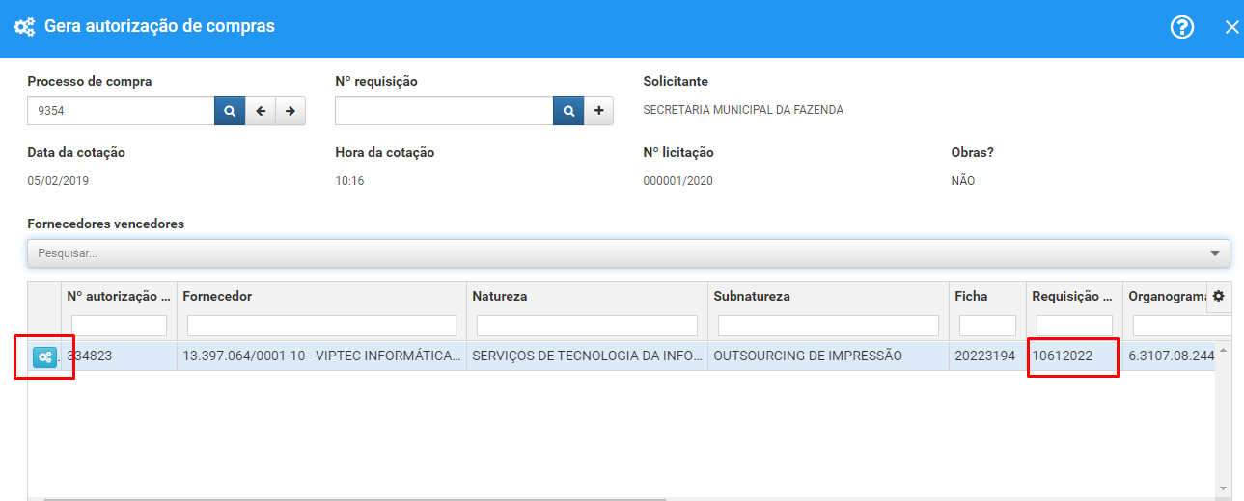

27 - Informe o local do Estoque;
28 - clique em GERAR NOVA AUTORIZAÇÃO;
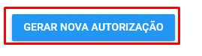
29 - Entre no pedido através do ícone abaixo;
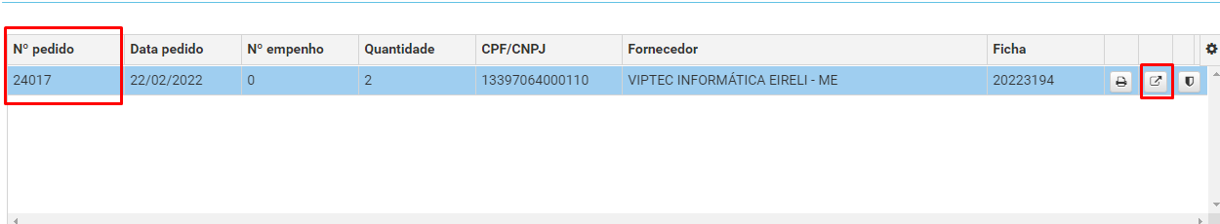

30 - Defina a data;
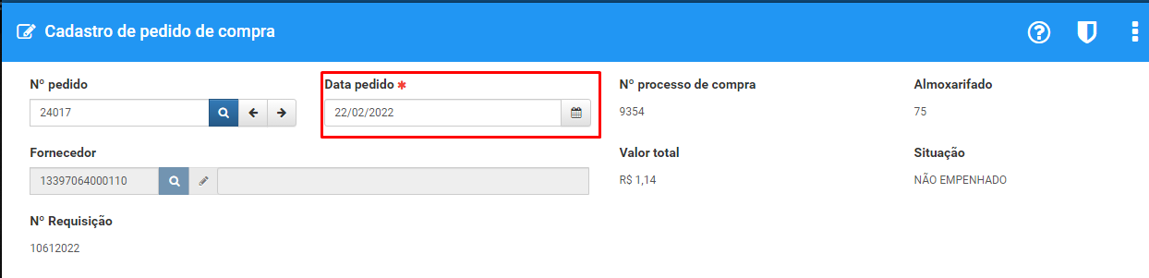

31 - Verifique se o número do processo está correto;
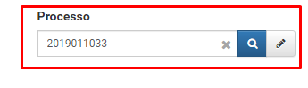
32- Verifique se a observação está igual a descrita na requisição;
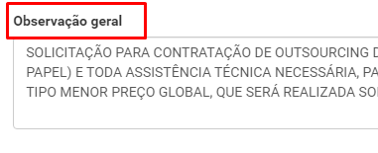
33- Clique na aba Contrato
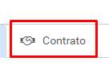

34- Digite o número do Contrato;
Obs: conforme exemplo do tópico 3
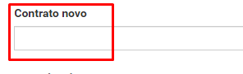
35- Digite o número do Aditivo;
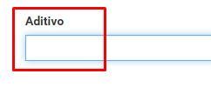
36- Clique na aba DADOS ORÇAMENTÁRIOS;
- Defina o tipo de empenho;
- Defina o elemento de despesa, apresentado na Requisição;
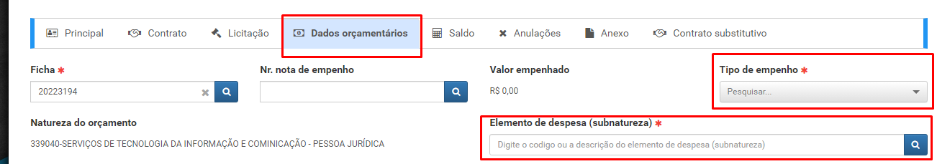
37 – Clique em Salvar
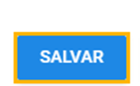
38 – Clique em imprimir
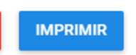

TIPO: UTILIZAÇÃO DE REGISTRO DE PREÇO (RESULTANTE DE A.R.P)

1 – Abra o Sistema Prodata e clique em COMPRAS E LICITAÇÃO;
2 – Em Compras e Licitação clique em AUTORIZAÇÃO DE COMPRAS;
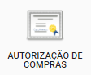
3 - Preencha com a cotação informada pela CPL através do email;
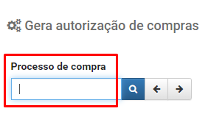
4 - Selecione o fornecedor;
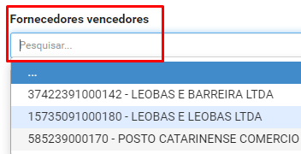

5 - Digite o código da Gestão ou Organograma utilizado na abertura da licitação;
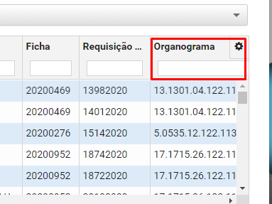
6 - Verifique a subnatureza;
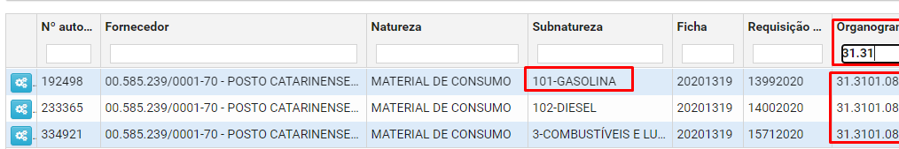
7 - Selecione após verificado;
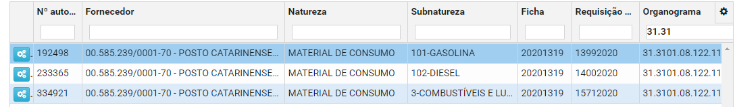
8 - Clique em Gerar requisição de Saldo restante;
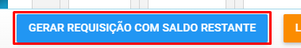
9 - Preencha a Ficha;
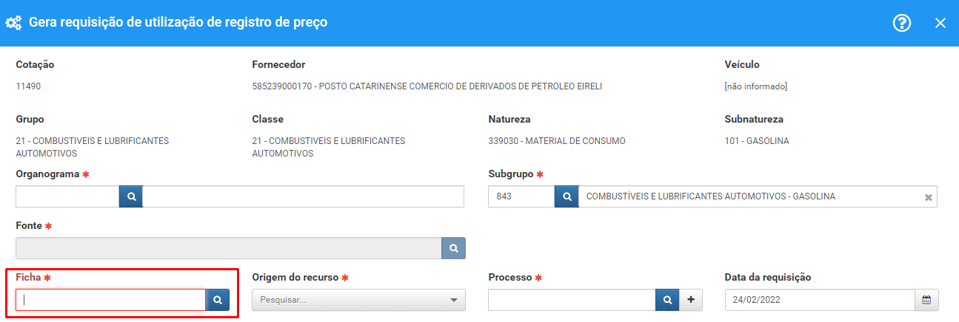

10 - Os campos ORGANOGRAMA e FONTE serão preenchidos automáticos;
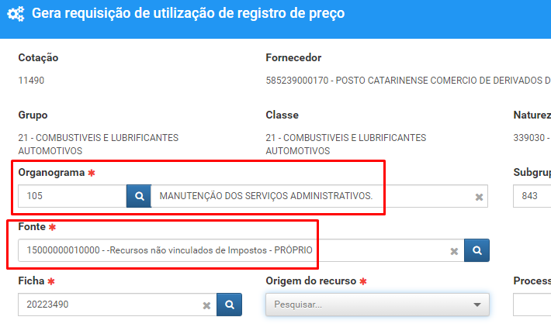
11 - Selecione a Origem;
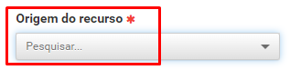
12 - Preencha o processo;
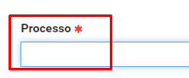
13 - Selecione a data;
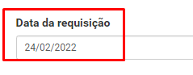

14 - Digite o Solicitante ou órgão/departamento solicitante;
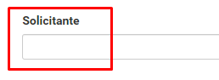
15 - Digite a observação da Requisição;
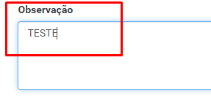
16 - Clique em GERAR;
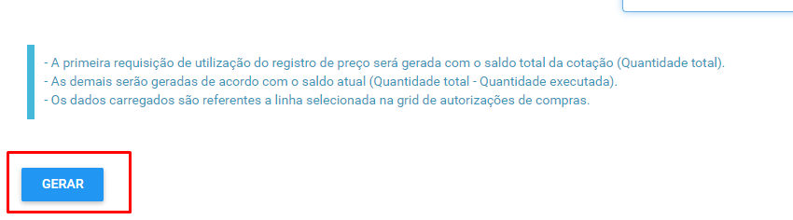
17 - Após clicar em Gerar, aparecerá a requisição gerada, clique em ABRIR REQUISIÇÃO GERADA;
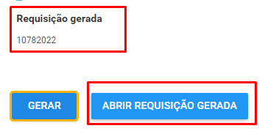
18 - Clique em PRODUTOS;
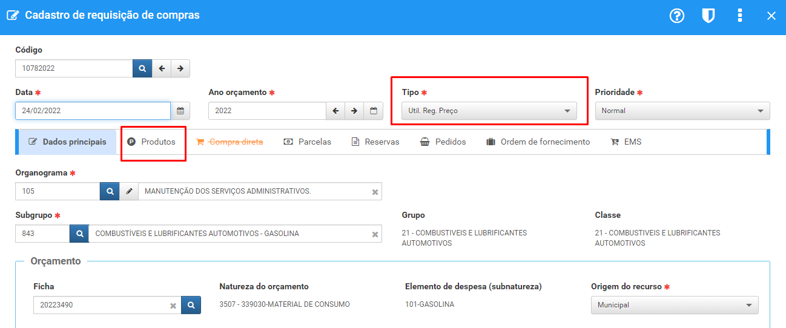

19 - Clique na caneta para modificar a quantidade;
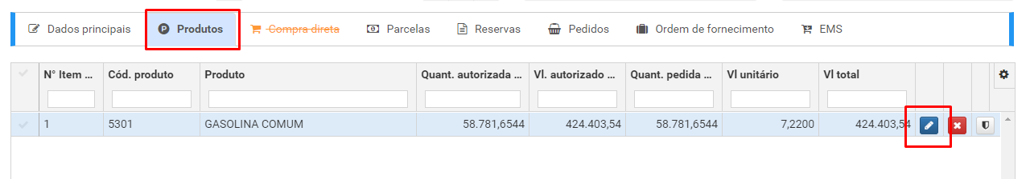
20 - Edite a quantidade solicitada;
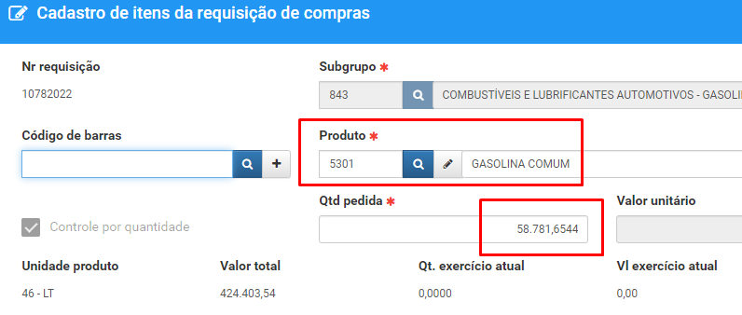
21 - Clique em SALVAR E SAIR;
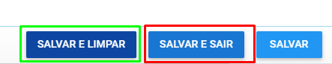
22 - Clique em Imprimir;
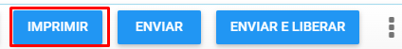
23 - Clique em Enviar em Liberar;
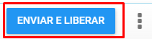
24 - Selecione a data da Reserva;
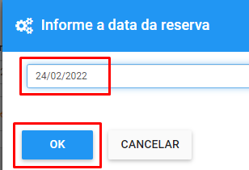

25 - Clique em GERAR AUTORIZAÇÃO DE COMPRAS;
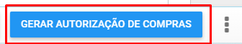
26 – Clique na engrenagem observando se a requisição é igual a gerada anteriormente;
27 - Informe o local do Estoque;
28 - clique em GERAR NOVA AUTORIZAÇÃO;
29 - Entre no pedido através do ícone abaixo;
30 - Defina a data;

31 - Verifique se o número do processo está correto;
32- Verifique se a observação está igual a descrita na requisição;
33- Clique na aba Contrato;
34- Digite o número do Contrato;
35- Digite o número do Aditivo;
36- Clique na aba DADOS ORÇAMENTÁRIOS;
- Defina o tipo de empenho;
- Defina o elemento de despesa, apresentado na Requisição;
37 – Clique em Salvar
38 – Clique em imprimir

LANÇAR OS ORÇAMENTOS

Este tópico serve somente para Dispensa, Inexigibilidade e Convênios. Em caso de Registro de Preço ir para o tópico UTILIZAÇÃO DE REGISTRO DE PREÇO (RESULTANTE DE A.R.P).
1 – Após imprimir a Requisição volte para a tela da requisição e clique nos três pontinhos no canto inferior da tela;
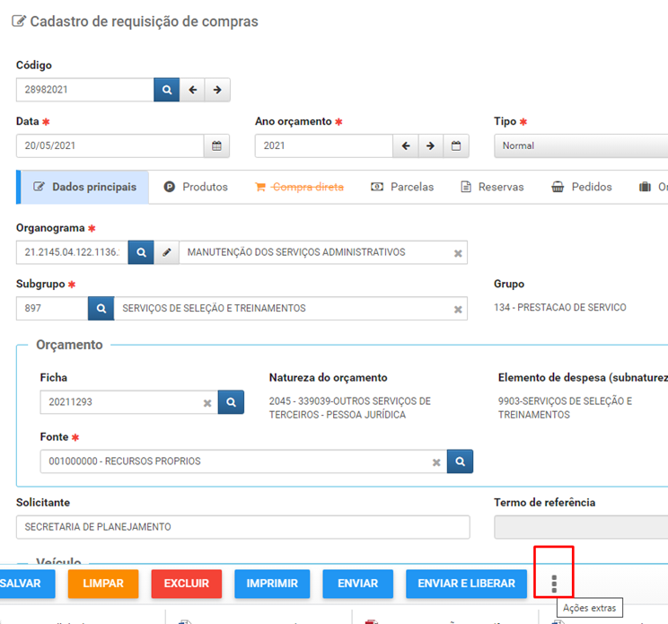
2 – Clique em Cotação prévia;
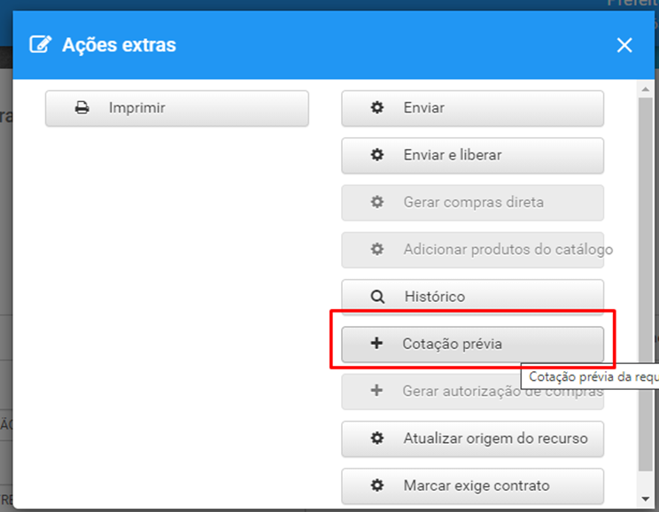

3 – Clique em ADICIONAR para incluir fornecedores;
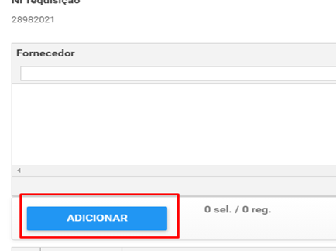
4 – Insira os fornecedores que participarão do certame
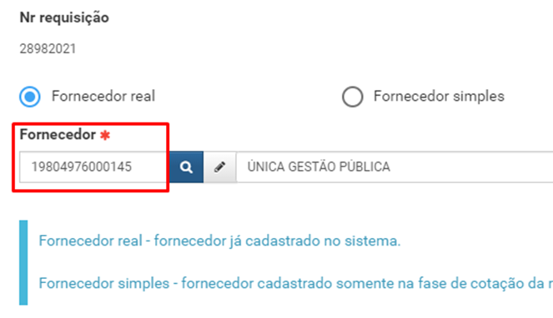
5 – Informe a data do orçamento
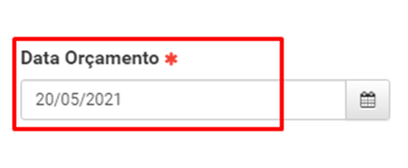
6 – Clique em ADICIONAR E SAIR
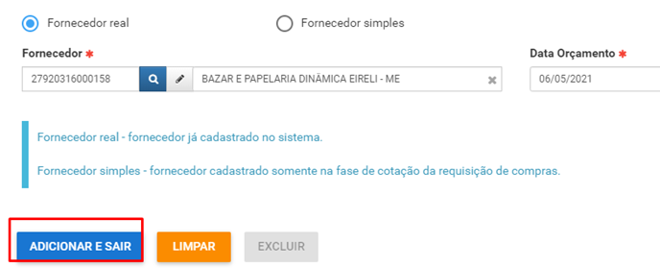
7 – Clique em fornecedor e adicione o valor unitário do objeto do certame (executar esse procedimento para cada fornecedor).
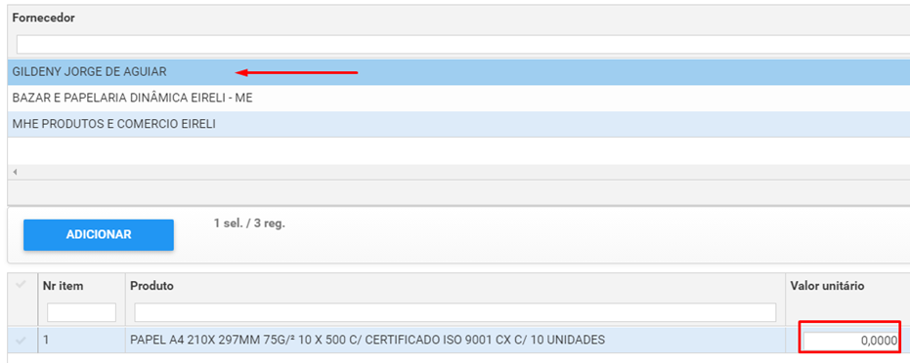
8 – Em caso de três orçamento clique em imprimir.
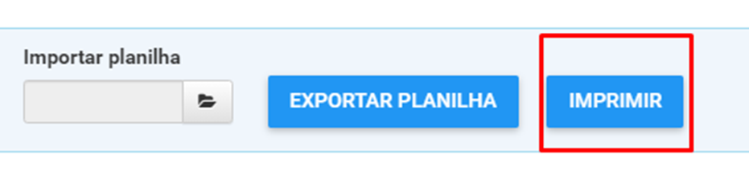
9 – Após inclusão dos valores dos fornecedores clicar no X localizado no canto superior da tela de cotação para sair.
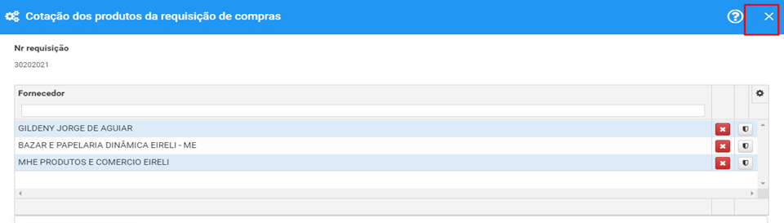
10 – Volte para a tela da Requisição e insira o número do processo e clique em ENVIAR E LIBERAR.
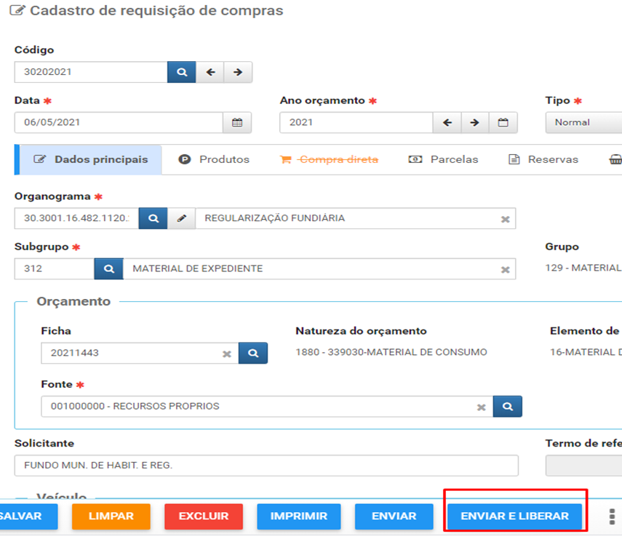

11 – Insira a data do orçamento mais atual e clique em OK
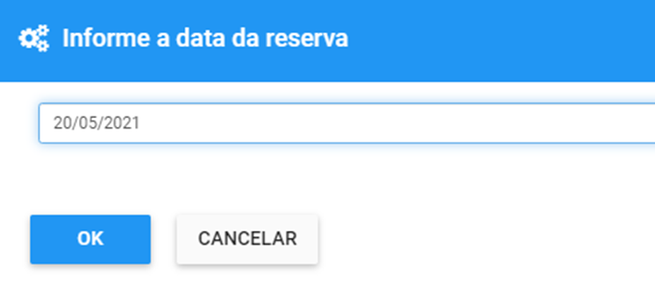
12 – Após esse procedimento acesse o tópico DECLARAÇÃO DE EXISTÊNCIA DE PREVISÃO E SALDO ORÇAMENTÁRIO.

DECLARAÇÃO DE EXISTÊNCIA DE PREVISÃO E SALDO ORÇAMENTÁRIO
1 – Na tela inicial do Prodata clique no módulo COMPRAS E LICITAÇÕES;
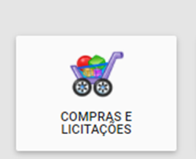
2 – Acesse Gerenciar Requisições;
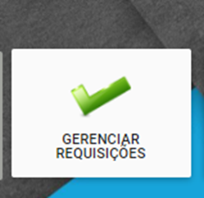
3 – Insira o número da Requisição
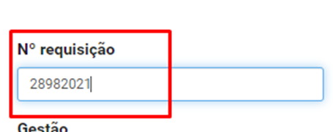
4 – Insira o tipo;
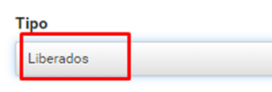
5 – Clique em pesquisar;
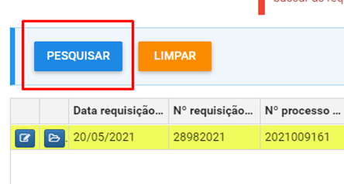
6 – Clique na requisição para selecionar;
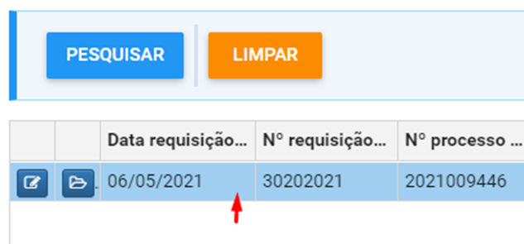
7 – Após selecionar a requisição clicar em IMPRIMIR RESERVA;
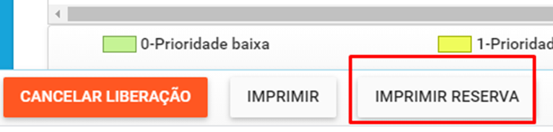
8 – Após imprimir a reserva, acessar o manual do Julgamento.

JULGAMENTO DA PROPOSTA
1 – Na tela inicial do Prodata clique no módulo COMPRAS E LICITAÇÕES;
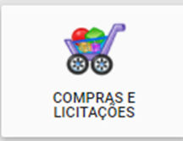
2 – Acesse o PROCESSO DE COMPRAS;
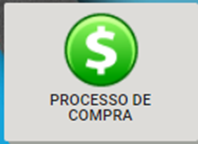
3 – Insira a data posterior ao orçamento;
4 – Insira a Modalidade da Licitação;
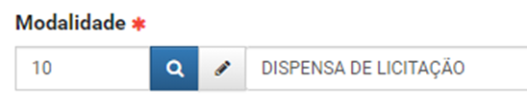
5 – Clique na lupa para localizar o código;
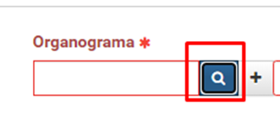
6 – No campo Código insira os quatro últimos dígitos do organograma localizado na requisição;
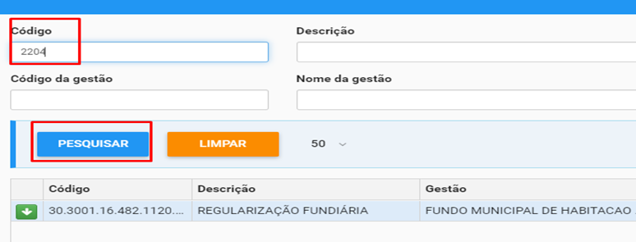

6.1 Código localizado na Requisição
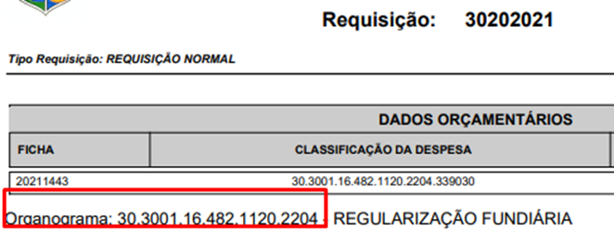
7 – Clique no código para selecionar;
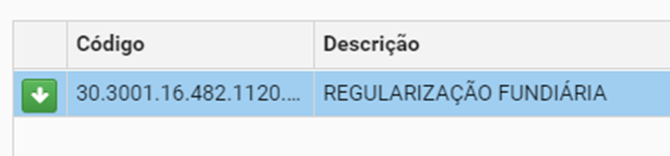
8 – Insira o tipo de Julgamento;
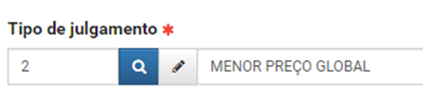
9 – Selecione a situação da licitação;
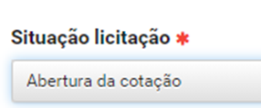
10 – Selecione o Status;
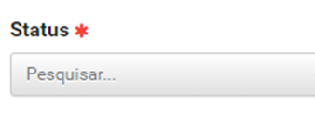
11 – Selecione a opção Obras;
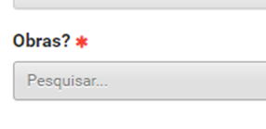
12 – Descreva o Objeto;

13 – insira o número do protocolo;
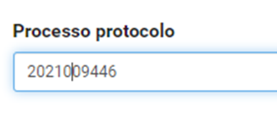
14 – Preencha o campo Prestação de Serviço;
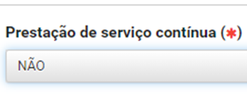
15 – Clique em Salvar;
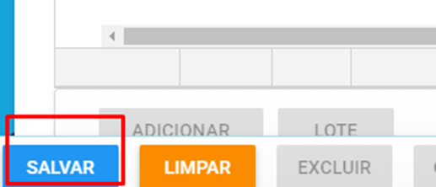
16 – Em seguida selecione SIM;
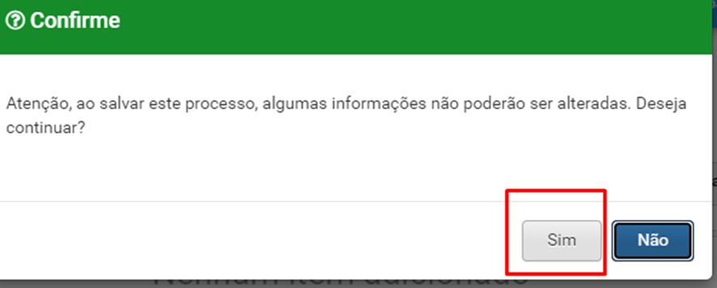
17 – Clique em adicionar para incluir a requisição;
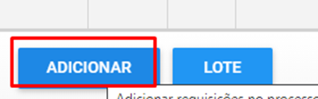
18 – Insira o número da requisição;
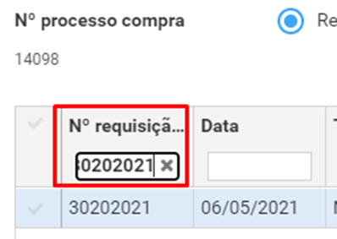
19 – Selecione a requisição;
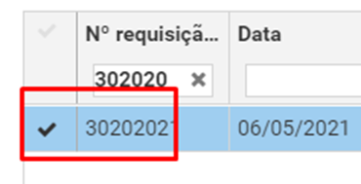
20 – Clique em vincular a requisição;
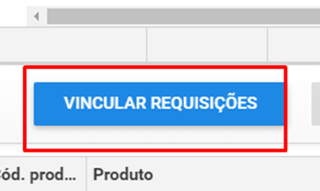
21 – Clique em sim
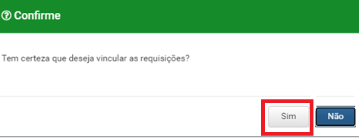
22 – Clique no X localizado no canto superior e saia da tela;
23 – Clique na Aba Credenciamento;
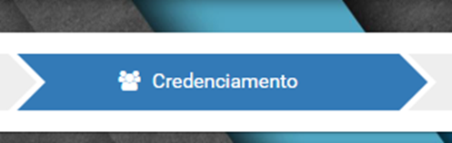
24 – Clique em vincular fornecedor;
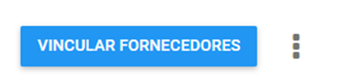

25 – Clique no V para selecionar fornecedores e em seguida clique em VINCULAR FORNECEDORES;
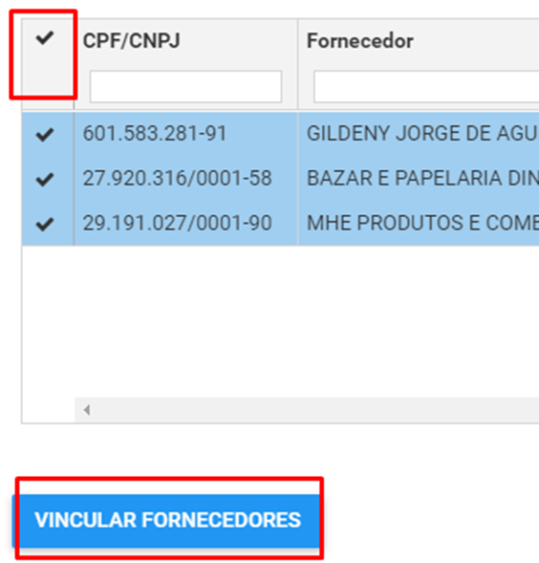
26 – Após Vincular fornecedores clicar no X e sair;
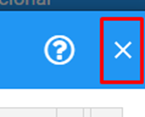
27 – Verificar se a data é a mesma do orçamento, caso não seja clique no lápis para editar;
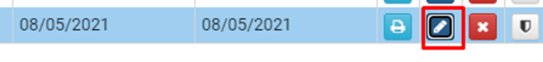
28 – Próximo passo é o julgamento, Clique em Julgamento;
29 – Clicar em Julgar
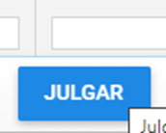
30 – Coloque a data após a data do orçamento e clique no disquete para salvar;
31 – Desça até o final da página, coloque a mesma data do item anterior e clique em salvar;
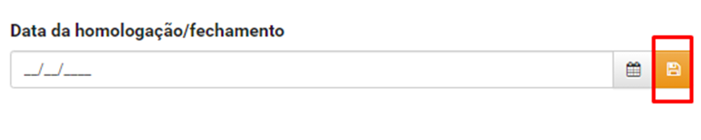
32 – Clicar em RELATÓRIOS
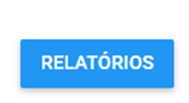
33 – Selecione a opção desejada e clique em imprimir (Imprimir o relatório e incluir no processo)
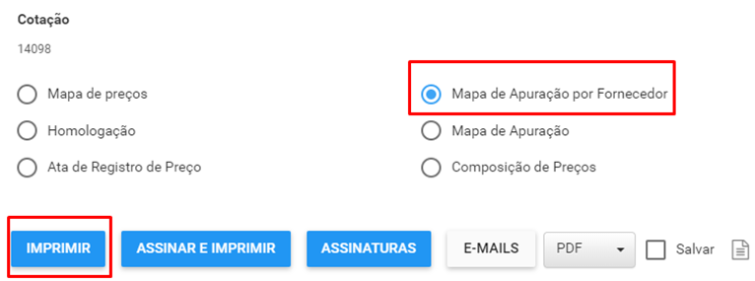
34 – Clique no X e saia.
35 – Clique em GERAR AUTORIZAÇÃO DE COMPRA;
36 – Clique na engrenagem;
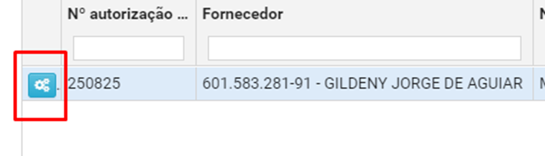
37 – Insira o local do estoque;
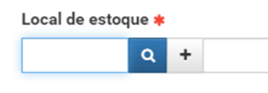
38 – Insira o nome da secretária e clique na secretaria desejada;
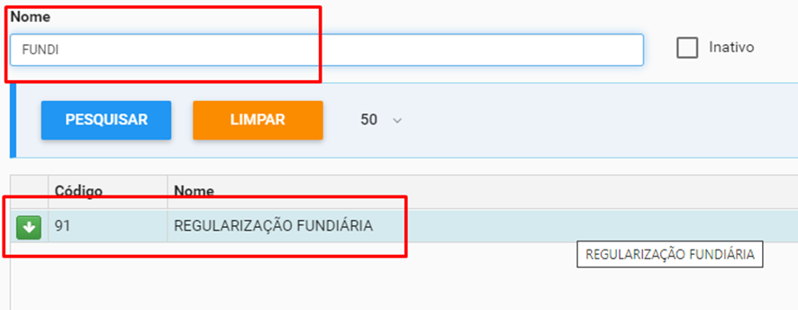

39 – Clique em GERAR NOVA AUTORIZAÇÃO;
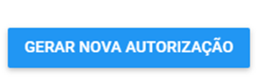
40 – Clique em Abrir pedido de compra
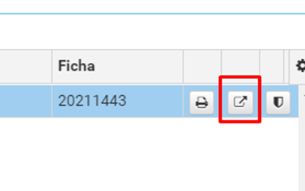
41 – Clique em dados orçamentários e coloque o tipo do empenho;
40.1 - Tipos de Empenhos:
- Ordinário (tipo de empenho utilizado para as despesas de valor fixo e previamente determinado, cujo pagamento deva ocorrer de uma só vez)
- Estimado (empenho utilizado para as despesas cujo montante não se pode determinar previamente, tais como serviços de fornecimento de água e energia elétrica, aquisição de combustíveis e lubrificantes e outros
- Global (empenho utilizado para despesas contratuais ou outras de valor determinado, sujeitas a parcelamento, como, por exemplo, os compromissos decorrentes de aluguéis.)
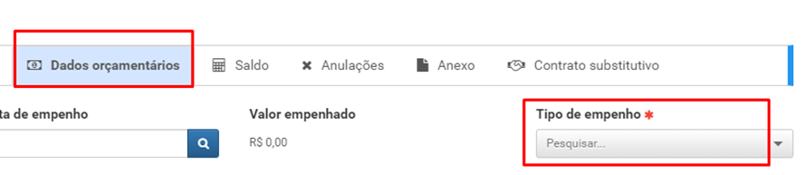
42 – Insira a data do dia do empenho
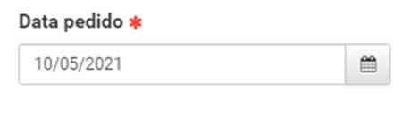
43 – Clique em Salvar
44 – Clique em imprimir
IMPRIMIR ORDEM/AUTORIZAÇÃO DE FORNECIMENTO
1 – Na tela inicial do Prodata clique no módulo COMPRAS E LICITAÇÕES;
2 - Clique no ícone ORDEM DE FORNECIMENTO;
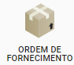
3 - Insira o número do pedido;
4 - Insira a data;
5 - Clique em Salvar;
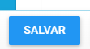
6 - Caso precise alterar a quantidade pedida clique no ícone editar;
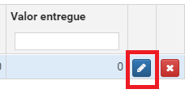
7 - Insira a quantidade desejada e clique em Salvar e Sair;
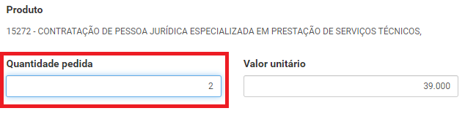
8 - Clique em Imprimir;
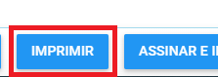

MODULO ORÇAMENTO

MANUAL PARA IMPRIMIR O Q.D.D
1 – Acesse o Sistema Prodata e clique em ORÇAMENTO;
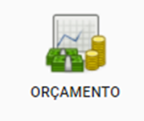
2 – No canto superior clique nas três linhas;
3 – Digite Q.D.D no campo localizar e selecione (Q.D.D Quadro demonstrativo de despesa);
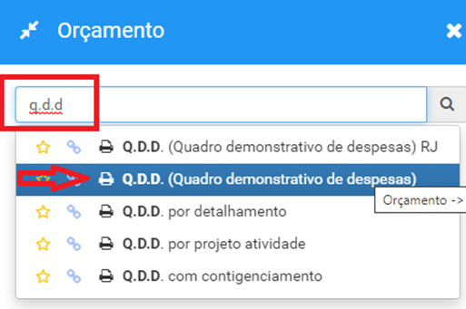
4 – Digite o Ano e o Órgão, e clique em IMPRIMIR;
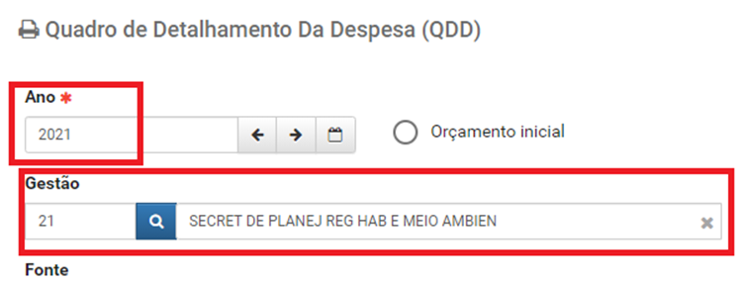
5 – Localize o número da Ficha, como no exemplo, e insira na requisição.
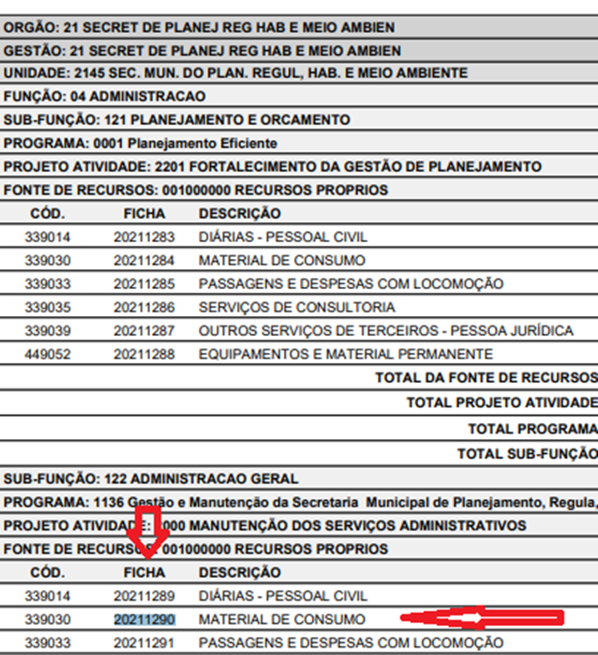

CONSIDERAÇÕES FINAIS
Produzido por:
Alberto Lacerda das Chagas Layro Ricardo Carvalho
Auxiliar Administrativo Analista de Tecnologia da Informação

